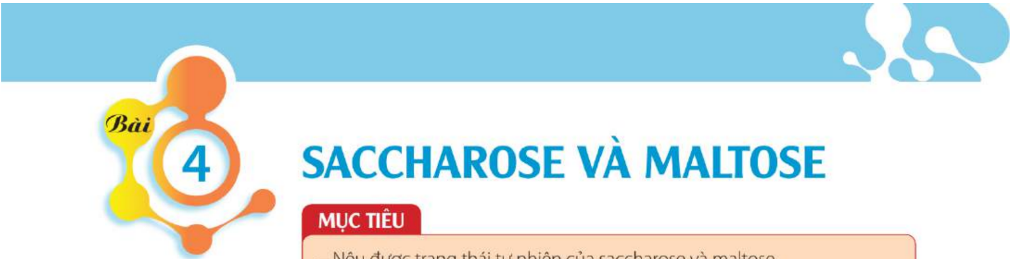
I. MỤC TIÊU
1. Kiến thức
- Nêu được trạng thái tự nhiên của saccharose và maltose.
- Viết được công thức cấu tạo dạng mạch hở, dạng mạch vòng và gọi được tên của saccharose và maltose.
- Trình bày được tính chất hoá học cơ bản của saccharose (phản ứng với copper(II) hydroxide, phản ứng thuỷ phân).
Thực hiện được (hoặc quan sát video) thí nghiệm về phản ứng của saccharose (phản ứng với copper(II) hydroxide). Mô tả các hiện tượng thí nghiệm và giải thích được tính chất hoá học của saccharose.
- Trình bày được ứng dụng của saccharose và maltose.
2. Kĩ năng
2.1. Năng lực chung
- Năng lực tự chủ và tự học: Kĩ năng tìm kiếm thông tin trong SGK, quan sát cấu tạo phân tử saccharose và maltose để tìm hiểu về cấu tạo của chúng.
- Năng lực giao tiếp và hợp tác: Làm việc nhóm tìm hiểu về saccharose và maltose.
- Năng lực giải quyết vấn đề và sáng tạo: Giải thích được vì sao maltose có thể mở vòng mà saccharose thì không.
2.1. Năng lực hóa học:
a. Nhận thức hoá học: Học sinh đạt được các yêu cầu sau:
Trình bày được:
- Trạng thái tự nhiên, tính chất hóa học của saccharose, ứng dụng của saccharose và maltose.
- Mô tả được các thí nghiệm và giải thích được tính chất hóa học của saccharose .
b. Tìm hiểu tự nhiên dưới góc độ hóa học được thực hiện thông qua các hoạt động: Thảo luận, quan sát thí nghiệm tính chất hoá học của saccharose.
c. Vận dụng kiến thức, kĩ năng đã học để hiểu được phương pháp sản xuất saccharose từ cây mía, cây thốt nốt.
3. Phẩm chất:
- Chăm chỉ, tự tìm tòi thông tin trong SGK về tính chất vật lí, tính chất hoá học của saccharose, ứng dụng của saccharose và maltose.
- HS có trách nhiệm trong việc hoạt động nhóm, hoàn thành các nội dung được giao.
II. THIẾT BỊ DẠY HỌC VÀ HỌC LIỆU
- Dụng cụ thí nghiệm: ống nghiệm, ống hút nhỏ giọt, giá đỡ.
- Hóa chất: dung dịch saccharose 2%, dung dịch NaOH 3%, dung dịch CuSO4 2%.
- Phiếu học tập theo yêu cầu của GV (GV chuẩn bị sẵn phiếu học tập và phát cho HS ở cuối buổi học trước).
III. TIẾN TRÌNH DẠY HỌC
1. Hoạt động 1: Khởi động
a) Mục tiêu: Tạo hứng thú cho HS, thu hút HS sẵn sàng thực hiện nhiệm vụ học tập của mình.HS khắc sâu kiến thức nội dung bài học.
b) Nội dung:
- HS quan sát hình ảnh và trả lời các câu hỏi sau:
1. Em hãy cho biết tên ứng dụng chính của loại cây trong hình số 1?
2. Nêu cảm nhận chung của em khi ăn 2 loại bánh kẹo trong hình số 2, 3? Cho biết nguyên liệu nào tạo nên vị chung cho 2 loại bánh kẹo trên?
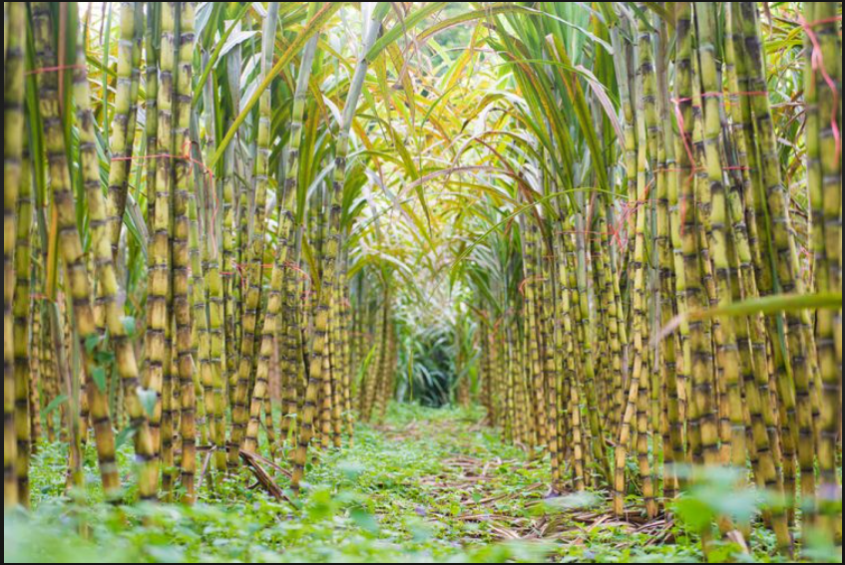
Hình 1
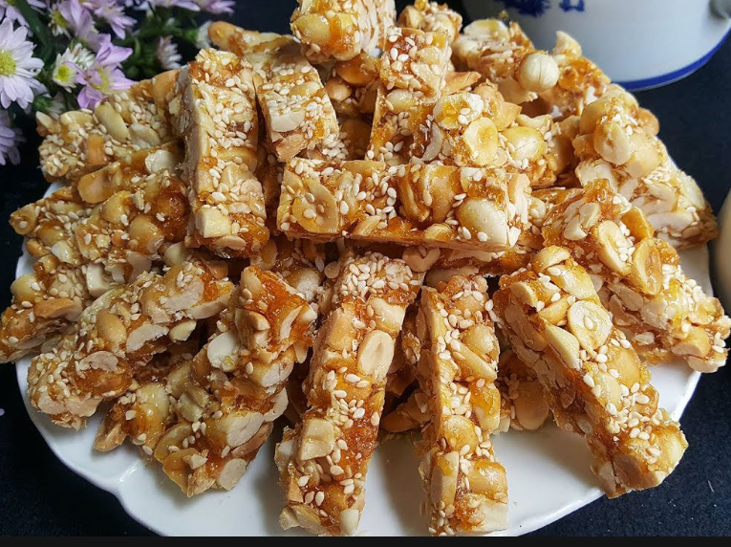
Hình 2
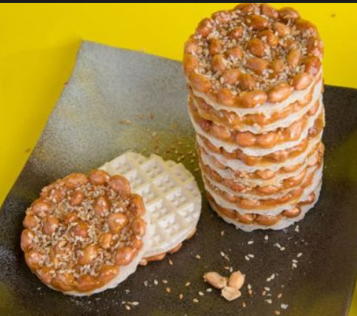
Hình 3
c) Sản phẩm: Học sinh trả lời 2 câu hỏi.
1. Cây mía dùng để sản xuất đường ăn
2. 2 loại bánh kẹo trên đều có vị ngọt đậm ăn giòn dai, vị ngọt và dai đó do đường mạch nha.
GV kết luận: Cây mía dùng để sản xuất đường còn gọi là đường mía hay đường saccharose dùng nhiều trong pha chế thực phẩm. Trong kẹo lạc hay bánh cu đơ có chứa mạch nha hay chính là đường maltose. Saccharose có gì khác với maltose? Chúng có cấu tạo và tính chất hóa học như thế nào? Chúng ta cùng tìm hiểu trong bài học hôm nay.
d) Tổ chức thực hiện: Giáo viên chiếu lần lượt các hình ảnh và đặt câu hỏi, hs suy nghĩ trả lời.
2. Hoạt động 2: Hình thành kiến thức mới
Hoạt động 1: TRẠNG THÁI TỰ NHIÊN VÀ CÔNG THỨC CẤU TẠO CỦA SACCHAROSE, MALTOSE
Mục tiêu: Nêu được trạng thái tự nhiên của saccharose và maltose.
- Viết được công thức cấu tạo dạng mạch hở, dạng mạch vòng và gọi được tên của saccharose và maltose.
Hoạt động của GV và HS | Sản phẩm dự kiến
Giao nhiệm vụ học tập: GV chia lớp thành 4 nhóm hoàn thành phiếu học tập số 1.  Thực hiện nhiệm vụ: HS hoàn thành phiếu số 1 theo 4 nhóm  Báo cáo thảo luận: Đại diện 4 nhóm đưa ra kết quả thảo luận.  Kết luận, nhận định: GV nhận xét, đưa ra kl. | - Saccharose và maltose là những chất rắn, dễ tan trong nước, có vị ngọt và đều là các carbohydrate có trong tự nhiên.  - Phân tử saccharose được tạo bởi một đơn vị α-glucose và một đơn vị β-fructose, liên kết với nhau qua liên kết α-l,2-glycoside.  - Phân tử maltose được tạo bởi hai đơn vị glucose, liên kết với nhau qua liên kết α-1,4-glycoside.  - Saccharose và maltose đều là các disaccharide có công thức phân tử là C12H22O11. Phân tử saccharose được tạo bởi một đơn vị α -glucose và một đơn vị β-fructose, liên kết với nhau qua nguyên tử oxygen giữa C1 của đơn vị α-glucose và C2 của đơn vị β-fructose:  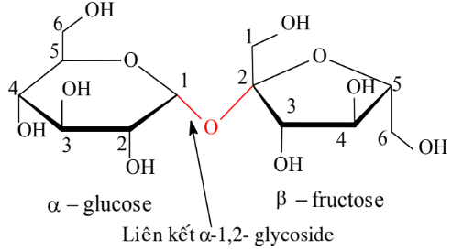  Khác với saccharose, phân tử maltose được tạo bởi hai đơn vị glucose, liên kết với nhau qua nguyên tử oxygen giữa C1 của đơn vị glucose này và C4 của đơn vị glucose kia.
Hoạt động 2. Tính chất hóa học cơ bản của saccharose
Mục tiêu: Trình bày được tính chất hoá học cơ bản của saccharose (phản ứng với copper(II) hydroxide, phản ứng thuỷ phân).
Thực hiện được thí nghiệm về phản ứng của saccharose (phản ứng với copper(II) hydroxide). Mô tả các hiện tượng thí nghiệm và giải thích được tính chất hoá học của saccharose.
Hoạt động của GV và HS | Sản phẩm dự kiến
Giao nhiệm vụ học tập:  HĐ nhóm: Từ đặc điểm cấu tạo của saccharose và tính chất của glucose đã học hãy dự đoán tchh của saccharose.  - GV thông báo các dụng cụ hóa chất đã có, trên cơ sở đó các nhóm lựa chọn và đề xuất cách làm thí nghiệm kiểm chứng tchh của saccharose.  Thực hiện nhiệm vụ: Các nhóm thảo luận, làm thí nghiệm.  Báo cáo thảo luận: GV mời đại diện một số nhóm báo cáo quá trình thí nghiệm, nêu hiện tượng, giải thích, viết PTHH xảy ra, từ đó nêu các tính chất hóa học chung của saccharose, các nhóm khác góp ý, bổ sung.  Kết luận, nhận định: GV hướng dẫn HS chuẩn hóa kiến thức về các tính chất hóa học của saccharose  + Nêu được cách tiến hành, kết quả thí nghiệm. | 1. Tính chất của polyalcohol  Thí nghiệm. Phản ứng của dung dịch saccharose với copper(II) hydroxide  Dụng cụ: ống nghiệm, ống hút nhỏ giọt, giá đỡ.  Hoá chất: dung dịch saccharose 2%, dung dịch NaOH 3%, dung dịch CuSO4 2%.  Tiến hành:  Bước 1: Cho vào ống nghiệm lân lượt 1 mL dung dịch CuSO4 và 2 ml dung dịch NaOH, lắc đều.  Bước 2: Thêm tiếp vào ống nghiệm 4 ml dung dịch saccharose. Lắc đều cho đến khi kết tủa tan hết.  KL: Dung dịch saccharose có khả năng hoà tan Cu(OH)2 tạo dung dịch màu xanh lam.  2C12H22O11 + Cu(OH)2 (C12H21O11)2Cu + 2H2O  2. Tính chất của disaccharide
  Trong môi trường acid hoặc có enzyme làm xúc tác, saccharose bị thuỷ phân thành glucose và fructose.
  C12H22O11 + H2O C6H12O6 + C6H12O6
  glucose fructose
  Saccharose có tính chất hoá học của polyalcohol và phản ứng thuỷ phân
Hoạt động 3: TÌM HIỂU MỘT SỐ ỨNG DỤNG CỦA SACCHAROSE VÀ MALTOSE
Mục tiêu: Trình bày được ứng dụng của saccharose và maltose.
Hoạt động của GV và HS | Sản phẩm dự kiến
Giao nhiệm vụ học tập: HS nghiên cứu sgk nêu các ứng của saccharose và maltose.  Thực hiện nhiệm vụ: HS thực hiện cá nhân tìm hiểu ứng dụng của saccharose và maltose.  Báo cáo thảo luận: GV gọi một vài HS trả lời, các bạn khác nhận xét, bổ sung.  Kết luận, nhận định: GV nhận xét về quá trình thực hiện nhiệm vụ của hs và chốt lại kiến thức. | - Saccharose được sử dụng nhiều trong công nghiệp thực phẩm như chế biến nước giải khát, siro, bánh mứt, kẹo,... và trong sản xuất dược phẩm.  - Maltose cũng được sử dụng phổ biến trong sản xuất bánh kẹo và trong sản xuất bia.
3. Hoạt động 3: Luyện tập
a. Mục tiêu: Củng cố khắc sâu các kiến thức đã học về trạng thái tự nhiên, cấu tạo, ứng dụng của saccharose và maltose. Tính chất hóa học của saccharose.
b. Nội dung: HS hoàn thành phiếu học tập số 2.
c. Sản phẩm: Kết quả trả lời các câu hỏi trong phiếu số 2.
d. Tổ chức thực hiện: Ở HĐ này GV cho HS HĐ cá nhân là chủ yếu, bên cạnh đó có thể cho HS HĐ cặp đôi hoặc trao đổi nhóm nhỏ để chia sẻ kết quả giải quyết các câu hỏi/bài tập trong phiếu học tập số 2. HĐ chung cả lớp: GV mời một số HS lên trình bày kết quả/lời giải, các HS khác góp ý, bổ sung. GV giúp HS nhận ra những chỗ sai sót cần chỉnh sửa và chuẩn hóa kiến thức/phương pháp giải bài tập.
4. Hoạt động 4. Vận dụng và tìm tòi mở rộng
a. Mục tiêu: HĐ vận dụng và tìm tòi mở rộng được thiết kế cho HS về nhà làm, nhằm mục đích giúp HS vận dụng kiến thức, kĩ năng đã học trong bài để giải quyết các các câu hỏi, bài tập gắn với thực tiễn và mở rộng kiến thức của HS, không bắt buộc tất cả HS đều phải làm, tuy nhiên GV nên động viên khuyến khích HS tham gia, nhất là các HS say mê học tập, nghiên cứu, HS khá, giỏi và chia sẻ kết quả với lớp.
b. Nội dung: HS giải quyết các câu hỏi/bài tập sau: Dựa vào các phương pháp tách biệt và tinh chế các chất đã học lớp 11 để tách đường saccharose ra khỏi cây mía.
c. Sản phẩn Đường kết tinh.
Kiểm tra, đánh giá kết quả HĐ: Các nhóm mang sp để GV và các bạn nhận xét vào giờ sau.
d. Tổ chức thực hiện: GV chia mỗi bàn là 1 nhóm, hướng dẫn HS về nhà làm: Ép mía, lấy nước mía đem kết tinh sau, có thể tạo khuôn cho thanh đường.

5. Học liệu
Phiếu học tập số 1
Câu 1: Quan sát và nếm mẫu đường saccharose trên bàn, kết hợp nghiên cứu sgk cho biết màu sắc, tính tan và trạng thái tự nhiên của saccharose và maltose?
Câu 2: Quan sát hình 4.1 và 4.2 sgk cho biết CTCT của saccharose, maltose. Đại diện mỗi nhóm lên bảng vẽ CTCT của saccharose?
Phiếu học tập số 2
Câu 1. Carbohydrate nào dưới đây không có nhóm -OH hemiacetal hoặc nhóm -OH hemiketal
A. Glucose. B. Fructose. C. Saccharose. D. Maltose.
Câu 2. Cho các carbohydrate sau: glucose, fructose, saccharose và maltose. Số carbohydrate có khả năng mở vòng trong dung dịch nước là
A. 1. B. 2. C. 3. D. 4.
Câu 3. Điền từ hoặc cụm từ thích hợp trong khung vào chỗ trống trong mỗi phát biểu sau.
cellulose; saccharose; maltose; -1,2-glycoside; -glycoside;-1,4-glycoside; -1,2-glycoside
b) Trong tự nhiên, ...(1)... là loại đường có nhiều trong cây mía, củ cải đường, ... Phân tử ...(2)... gồm một đơn vị glucose và một đơn vị fructose liên kết với nhau bằng liên kết ...(3)....
HD: (1): saccharose; (2); saccharose; (3): -1,2-glycoside
Câu 4. Chất có công thức phân tử , được tạo thành trong quá trình thuỷ phân không hoàn toàn amylose có trong tinh bột là
A. glucose. B. saccharose.
C. fructose. D. maltose.
Câu 5. Saccharose là một disaccharide. Phát biểu nào sau đây về saccharose là đúng:
A. Saccharose không bị thuỷ phân trong môi trường acid.
B. Thuỷ phân saccharose chỉ thu được glucose.
C. Thuỷ phân saccharose thu được cả glucose và fructose.
D. Thuỷ phân saccharose chỉ thu được fructose.

